Приложение
ПАМЯТКА
об использовании детского удерживающего устройства
Ожидаемые с 01.01.2017г. изменения в п.22.9 ПДД РФ в части перевозки детей-пассажиров не произошли. Условия обеспечения безопасности ребенка при перевозке в транспортных средствах изложены в национальном стандарте Российской Федерации ГОСТ Р 41.44.
В соответствии с п. 22.9 ПДД РФ перевозка детей до 12-летнего возраста в транспортных средствах, оборудованных ремнями безопасности, должна осуществляться с использованием детских удерживающих устройств, соответствующих весу и росту ребенка, или иных средств, позволяющих пристегнуть ребенка с помощью ремней безопасности, предусмотренных конструкцией транспортного средства, а на переднем сиденье легкового автомобиля - только с использованием детских удерживающих устройств.
Бустер как иное средство можно использовать только на заднем сиденье автомобиля и только при условии, что рост ребенка составляет не менее 140 см, а вес от 25 кг. На переднем сиденье бустер должен использоваться в сочетании с «направляющей лямкой» для штатного ремня безопасности. Только в комплекте они образуют детское удерживающее устройство. Без «направляющей лямки» перевозка детей в бустере на переднем сиденье запрещена.
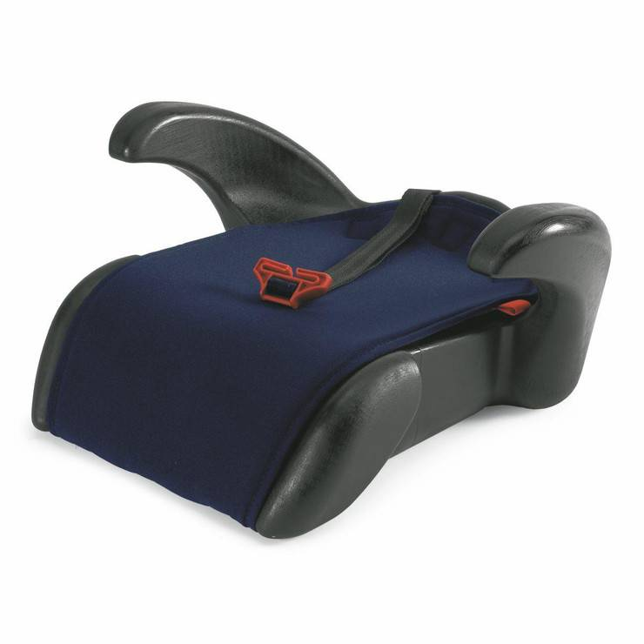
С января 2017 года ГОССТАНДАРТ приостановил реализацию адаптеров ремня безопасности фирмы «ФЭСТ» в связи с их небезопасностью.
На автокресле, также как и на бустере, обязательно должна быть маркировка соответствия Европейскому стандарту безопасности — ЕСЕ R44/03 или ЕСЕ R44/O4. Кроме того, в России кресла подлежат обязательной сертификации.

